

Krajská pobočka v Ústí nad Labem

Dvořákova 18 | 400 01 Ústí nad Labem | Tel.: 950 171 111

**Měsíční statistická zpráva**

**LEDEN 2015**

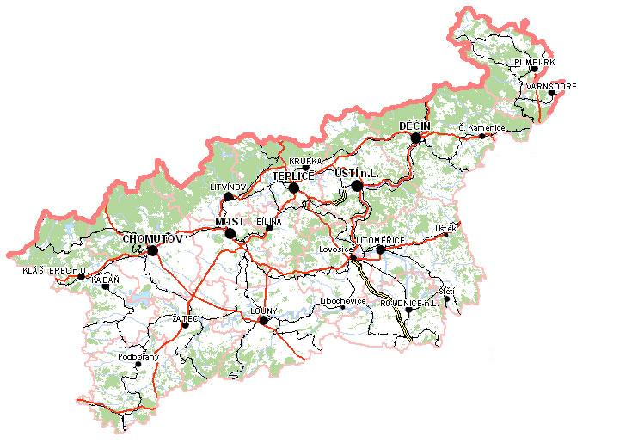

**Zpracoval:** Bc. Michal Tuček

<http://portal.mpsv.cz/upcr/kp/ulk/informace/bulletiny>

**Osnova:**

1. informace o nezaměstnanosti v Ústeckém kraji k 31. 1. 2015 2

3. REALIZACE AKTIVNÍ POLITIKY ZAMĚSTNANOSTI V ÚSTECKÉM KRAJI 7

4. POSKYTNUTÉ nepojistné sociální dávky V ÚSTECKÉM KRAJI 9

5. MAPOVÁNÍ PREDIKCE TRENDŮ ZAMĚSTNANOSTI A POTŘEB ZAMĚSTNAVATELŮ V ÚSTECKÉM KRAJI 10

6. projekty spolufinancované z esf REALIZOVANÉ NA KRP ÚSTÍ NAD LABEM 10

7. Aktivity eures poradce V ÚSTECKÉM KRAJI 11

8. Veřejná služba realizovaná v Ústeckém kraji 12

9. Kontrolní a inspekční činnost NA KRP ÚSTÍ NAD lABEM 13

10. Podpora odborného vzdělávání zaměstnanců v Ústeckém kraji 13

11. zahraniční zaměstnanost V ÚSTECKÉM KRAJI 14

12. přílohy - podíl nezaměstnaných v obcích Ústeckého kraje k 31. 1. 2015 15

# **1. informace o nezaměstnanosti v Ústeckém kraji k 31. 1. 2015**

V lednu celkový počet uchazečů o zaměstnání vzrostl o 2,16 % na 62 140 osob, počet hlášených volných pracovních míst klesl o 6,08 % na 3 276 a podíl nezaměstnaných osob na obyvatelstvu  
ve věku 15 - 64 let vzrostl na stávajících 10,89 %. Nezaměstnanost v Ústeckém kraji tak dle očekávání vzrostla a lze předpokládat, že tento nárůst bude ještě v následujícím měsíci pokračovat. Jedná se  
o každoročně opakující se trend, kdy v zimních měsících dochází k nárůstu počtu evidovaných uchazečů  
i podílu nezaměstnaných.

K 31. 1. 2015 evidoval Úřad práce ČR (ÚP ČR), Krajská pobočka v Ústí nad Labem celkem **62 140 uchazečů o zaměstnání**. Jejich počet byl o 1 316 vyšší než na konci předchozího měsíce. Ve srovnání se stejným obdobím minulého roku je nižší o 6 253 osob. Z tohoto počtu bylo **60 349 dosažitelných** uchazečů o zaměstnání ve věku 15 - 64 let. Bylo to o 1 226 více než na konci předchozího měsíce.

V průběhu měsíce bylo nově zaevidováno 6 410 osob. Ve srovnání s minulým měsícem to bylo více o 1 342 osob, ale v porovnání se stejným obdobím předchozího roku to je méně o 1 006 osob.

Z evidence během měsíce ledna odešlo celkem 5 094 uchazečů (ukončená evidence, vyřazení uchazeči). Bylo to o 1 176 osob více než před měsícem a o 251 osob více než ve stejném měsíci minulého roku. Do zaměstnání jich v lednu nastoupilo 3 085, tj. o 931 více než v předchozím měsíci a o 575 více než ve stejném měsíci minulého roku, 566 uchazečů o zaměstnání bylo umístěno prostřednictvím ÚP ČR, 2 519 umístěno jiným způsobem, 824 vyřazeno sankčně a 1 185 z jiných důvodů.

Meziměsíční nárůst evidovaných uchazečů o zaměstnání byl zaznamenán ve všech okresech Ústeckého kraje, přičemž největší připadal na okres Děčín (3,84 %, 9 718 UoZ).

Ke konci měsíce bylo evidováno na ÚP ČR, Krajské pobočce v Ústí nad Labem **30 695 žen**. Jejich podíl na celkovém počtu uchazečů činil 49,40 %. **Podporu v nezaměstnanosti** pobíralo **10 461 uchazečů** o zaměstnání, tj. 16,83 % všech uchazečů v evidenci. V evidenci bylo **7 215 osob se zdravotním postižením** (OZP), což představovalo 11,61 % z celkového počtu nezaměstnaných.

Ke konci ledna bylo evidováno **2 516 absolventů** škol všech stupňů vzdělání **a mladistvých**, jejichž počet klesl ve srovnání s předchozím měsícem o 61 osob a ve srovnání se stejným měsícem minulého roku byl nižší o 1 566 osob. Na celkové nezaměstnanosti se podíleli 4,05 %.

**Podíl nezaměstnaných osob**, tj. počet dosažitelných uchazečů o zaměstnání ve věku 15 - 64 let k obyvatelstvu stejného věku, vzrostl k 31. 1. 2015 o 0,22 % na stávajících **10,89 %.** Podíl nezaměstnaných žen stoupl na 10,94 % a podíl nezaměstnaných mužů na 10,85 %. Podíl nezaměstnaných stejný nebo vyšší než celokrajský průměr vykázaly tři okresy Ústeckého kraje, přičemž nejvyšší byl v okrese Most (12,87 %). Nejnižší podíl nezaměstnaných byl zaznamenán v okrese Teplice (9,11 %). Všechny okresy Ústeckého kraje tak značně převyšují celorepublikový průměr.

Kraj evidoval k 31. 1. 2015 celkem **3 276 volných pracovních míst**. Jejich počet byl o 212 nižší  
než v předchozím měsíci, ale o 1 202 vyšší než ve stejném měsíci minulého roku. Na jedno volné pracovní místo připadalo v průměru 18,97 uchazeče, z toho nejvíce v okresu Děčín (26,77 UoZ), nejméně v okresu Teplice (10,94 UoZ). Z celkového počtu nahlášených volných míst bylo 375 vhodných pro osoby se ZP,  
na jedno volné pracovní místo tak připadalo 19,24 těchto osob. Volných pracovních míst pro absolventy a mladistvé bylo registrováno 747, na jedno volné místo připadalo 3,37 uchazečů této kategorie.

V rámci aktivní politiky zaměstnanosti (APZ) bylo k 31. 1. 2015 podpořeno 6 393 uchazečů. V případě vyhrazených SÚPM se jednalo především o podporu administrativních pracovníků, číšníků/servírek, prodavačů, řidičů/skladníků nebo pomocných dělníků. V případě SVČ to byla podpora maloobchodu, hostinské činnosti, osobních služeb, administrativy apod. U VPP se jedná především  
o uklízeče veřejných prostranství, pomocné pracovníky údržby budov, pomocné pracovníky v sociálních, charitativních či humanitárních službách, zdravotnických, kulturních či sportovních zařízeních, dohledové služby atd. V případě CHPM byli podpořeni pomocní dělníci a obsluha strojů a zařízení, prodavači, šička, uklízečka, grafik či administrativní pracovník.

Informace o vývoji nezaměstnanosti v ČR v elektronické formě jsou zveřejněny na internetové adrese [**http://portal.mpsv.cz/sz/stat**](http://portal.mpsv.cz/sz/stat). Jednotlivé tiskové zprávy vydávané tiskovou mluvčí Úřadu práce ČR  
Mgr. Kateřinou Beránkovou jsou zveřejňovány na portálu MPSV na adrese [**http://portal.mpsv.cz/upcr**](http://portal.mpsv.cz/upcr),  
kde jsou k nalezení i další aktuální informace týkající se nezaměstnanosti, generálního ředitelství  
i jednotlivých krajských poboček.

**2. charakteristika vývoje nezaměstnanosti a volných pracovních míst v Ústeckém kraji**



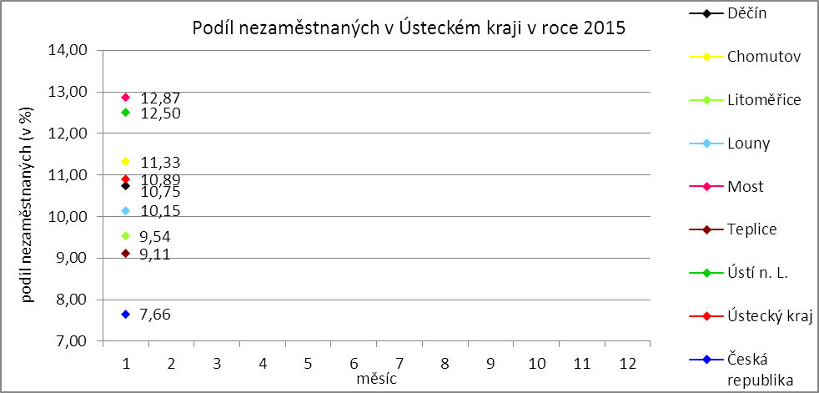

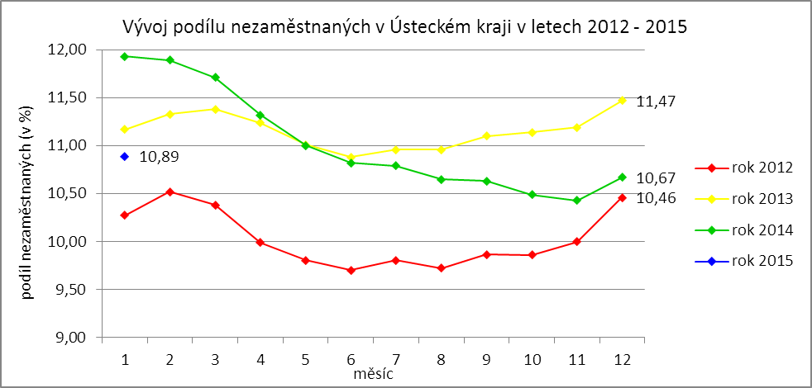

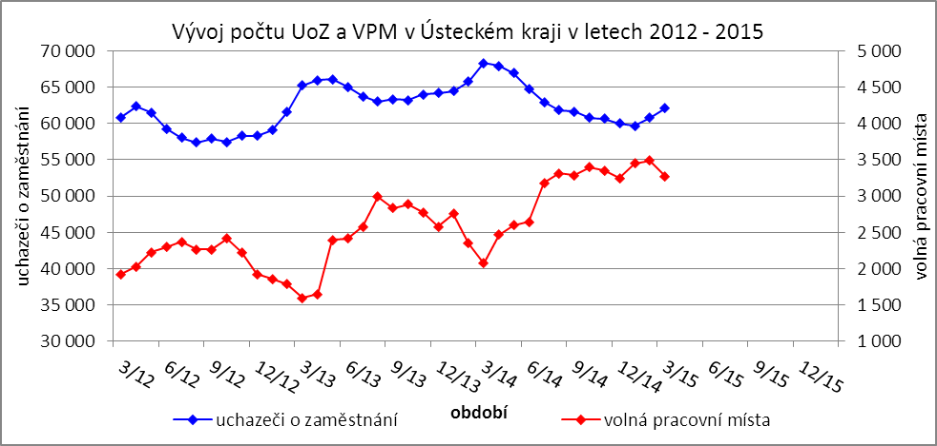

Tabulka č. 1 - Vývoj nezaměstnanosti v Ústeckém kraji

|  |  |  |  |  |
| --- | --- | --- | --- | --- |
| **Ukazatel** | | **Stav k** | | |
| 31. 1. 2014 | 31. 12. 2014 | 31. 1. 2015 |
| evidovaní uchazeči o zaměstnání | | 68 393 | 60 824 | 62 140 |
| - z toho | ženy | 33 380 | 30 394 | 30 695 |
|  | absolventi a mladiství | 4 083 | 2 577 | 2 516 |
|  | uchazeči se zdravotním postižením | 6 832 | 7 084 | 7 215 |
| uchazeči s nárokem na PvN | | 11 675 | 8 646 | 10 461 |
| podíl nezaměstnaných osob (v %) | | 11,93 | 10,67 | 10,89 |
| volná pracovní místa | | 2 074 | 3 488 | 3 276 |
| počet uchazečů na 1 volné pracovní místo | | 32,98 | 17,44 | 18,97 |

Tabulka č. 2 - Tok nezaměstnanosti v Ústeckém kraji

|  |  |  |  |
| --- | --- | --- | --- |
| Ukazatel | **Stav k** | | |
| 31. 1. 2014 | 31. 12. 2014 | 31. 1. 2015 |
| nově evidovaní uchazeči o zaměstnání | 7 416 | 5 068 | 6 410 |
| uchazeči s ukončenou evidencí a vyřazení uchazeči | 4 843 | 3 918 | 5 094 |
| - z toho umístění celkem | 2 510 | 2 154 | 3 085 |
| - z toho umístění úřadem práce | 274 | 591 | 566 |

Tabulka č. 3 - Vývoj nezaměstnanosti v jednotlivých okresech Ústeckého kraje

|  |  |  |  |  |  |  |  |  |  |  |
| --- | --- | --- | --- | --- | --- | --- | --- | --- | --- | --- |
| **Okresy** | **Uchazeči o zaměstnání** | | | | | | | | | **UoZ**  **s nár.**  **na PvN**  **ke konci sled. měsíce** |
| ke konci min. měsíce | nově hlášení | vyřazení a s ukončenou evidencí | | | | | ke konci sled. měsíce | z toho ženy |
| celkem | z toho | | | |
| umístění celkem | z toho ÚP | sankčně vyřazení | ostatní |
| Děčín | 9 359 | 1 184 | 825 | 564 | 142 | 81 | 180 | 9 718 | 4 548 | 2 037 |
| Chomutov | 9 757 | 1 069 | 808 | 498 | 93 | 107 | 203 | 10 018 | 5 086 | 1 497 |
| Litoměřice | 7 353 | 895 | 596 | 349 | 19 | 61 | 186 | 7 652 | 3 843 | 1 778 |
| Louny | 6 166 | 712 | 554 | 329 | 41 | 90 | 135 | 6 324 | 3 032 | 1 289 |
| Most | 9 942 | 847 | 781 | 446 | 76 | 166 | 169 | 10 008 | 5 284 | 1 270 |
| Teplice | 8 114 | 943 | 779 | 401 | 81 | 204 | 174 | 8 278 | 4 173 | 1 255 |
| Ústí n. L. | 10 133 | 760 | 751 | 498 | 114 | 115 | 138 | 10 142 | 4 729 | 1 335 |
| **Ústecký kraj** | **60 824** | **6 410** | **5 094** | **3 085** | **566** | **824** | **1 185** | **62 140** | **30 695** | **10 461** |

|  |  |  |  |  |  |  |  |  |  |  |  |
| --- | --- | --- | --- | --- | --- | --- | --- | --- | --- | --- | --- |
| **Okresy** | **Volná pracovní místa** | | | | **UoZ**  **/**  **VPM** | **Podíl nezaměstnaných na obyvatelstvu (v %)** | | | **Obyvatelstvo 15-64 let** | | |
| ke konci min. měsíce | ke konci sled. měsíce | z toho pro | | celkem | ženy | muži | celkem | ženy | muži |
| abs. a mlad. | osoby se ZP |
| Děčín | 333 | 363 | 45 | 78 | 26,77 | 10,75 | 10,16 | 11,31 | 87 283 | 42 813 | 44 470 |
| Chomutov | 393 | 329 | 83 | 49 | 30,45 | 11,33 | 11,82 | 10,86 | 86 053 | 41 747 | 44 306 |
| Litoměřice | 553 | 587 | 114 | 14 | 13,04 | 9,54 | 9,79 | 9,30 | 79 040 | 38 620 | 40 420 |
| Louny | 407 | 469 | 113 | 65 | 13,48 | 10,15 | 9,84 | 10,44 | 58 336 | 28 577 | 29 759 |
| Most | 722 | 384 | 127 | 14 | 26,06 | 12,87 | 13,93 | 11,86 | 77 454 | 37 780 | 39 674 |
| Teplice | 703 | 757 | 185 | 125 | 10,94 | 9,11 | 9,31 | 8,93 | 86 554 | 42 406 | 44 148 |
| Ústí n. L. | 377 | 387 | 80 | 30 | 26,21 | 12,50 | 11,70 | 13,29 | 79 255 | 39 417 | 39 838 |
| **Ústecký kraj** | **3 488** | **3 276** | **747** | **375** | **18,97** | **10,89** | **10,94** | **10,85** | **553 975** | **271 360** | **282 615** |

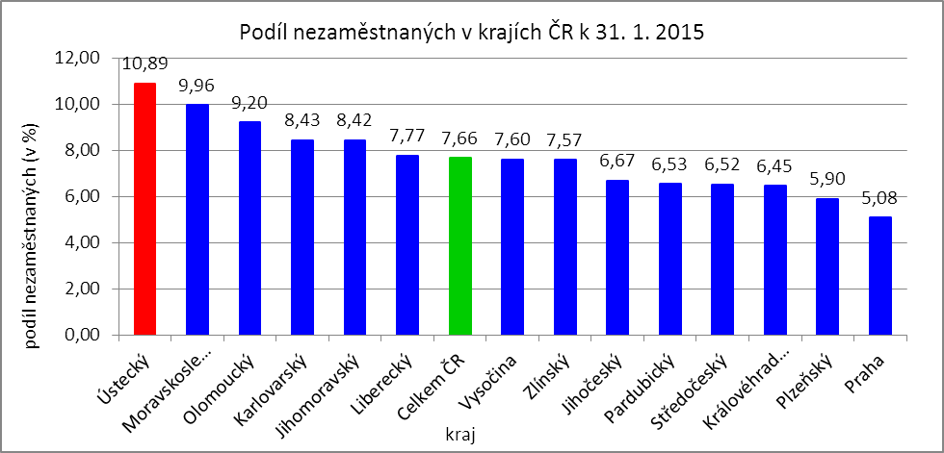



# **3. REALIZACE AKTIVNÍ POLITIKY ZAMĚSTNANOSTI V ÚSTECKÉM KRAJI**

Tabulka č. 4 - Pracovní místa podpořená v rámci APZ a rekvalifikace uchazečů/zájemců o zaměstnání

|  |  |  |  |  |
| --- | --- | --- | --- | --- |
| **Ukazatel** | **Aktuální stav k** | | **Od počátku roku** | |
| 31. 1. 2014 | 31. 1. 2015 | 2014 | 2015 |
| **Pracovní místa podpořená v rámci APZ** | | | | |
| Veřejně prospěšné práce (VPP) | 702 | 1 134 | 13 | 1 |
| Projekty ESF OP LZZ - VPP (NIP) | 1 592 | 1 690 | 21 | 104 |
| Projekty ESF OP LZZ - VPP (RIP) | - | 0 | - | 0 |
| SÚPM-samostatně výdělečná činnost (SVČ) | 273 | 198 | 9 | 3 |
| Projekty ESF OP LZZ - SÚPM-SVČ (RIP) | - | 0 | - | 0 |
| Společensky účelná pracovní místa (SÚPM) - zřízená | 33 | 33 | 0 | 0 |
| Společensky účelná pracovní místa SÚPM - vyhrazená | 761 | 278 | 32 | 5 |
| Projekty ESF OP LZZ - SÚPM vyhrazená (NIP) | 710 | 2 479 | 71 | 361 |
| Projekty ESF OP LZZ - SÚPM vyhrazená (RIP) | - | 121 | - | 11 |
| Projekty ESF OP LZZ - SÚPM vyhrazená (RIP)  Odborná praxe pro mladé do 30 let | 294 | 141 | 59 | 61 |
| Chráněná pracovní místa (CHPM) - zřízená | 284 | 284 | 0 | 4 |
| CHPM-SVČ | 7 | 9 | 0 | 0 |
| CHPM a CHPM-SVČ - provoz | 33 | 35 | 0 | 1 |
| Příspěvek při přechodu na nový podnikatelský program | 0 | 0 | 0 | 0 |
| Překlenovací příspěvek | 9 | 10 | 0 | 0 |
| Příspěvek na zapracování | 0 | 0 | 0 | 0 |
| Projekty ESF OP LZZ - příspěvek na zapracování (NIP) | - | 0 | - | 0 |
| Projekty ESF OP LZZ - příspěvek na zapracování (RIP) | - | 0 | - | 0 |
| Práce na zkoušku | - | 0 | - | 0 |
| Projekty ESF OP LZZ - práce na zkoušku (NIP) | - | 0 | - | 0 |
| Projekty ESF OP LZZ - práce na zkoušku (RIP) | - | 0 | - | 0 |
| Projekty ESF OP LZZ - cílené programy | 367 | - | 42 | - |
| **Pracovní místa podpořená v rámci APZ celkem** | **5 065** | **6 412** | **247** | **551** |
| **Rekvalifikace uchazečů/zájemců o zaměstnání** | | | | |
| Zvolená rekvalifikace | 0 | 15 | 0 | 9 |
| Projekty ESF OP LZZ - zvolená rekvalifikace (NIP) | 213 | 235 | 91 | 79 |
| Projekty ESF OP LZZ - zvolená rekvalifikace (RIP) | - | 4 | - | 0 |
| Rekvalifikace | 0 | 0 | 0 | 0 |
| Projekty ESF OP LZZ - rekvalifikace (NIP) | 105 | 38 | 95 | 25 |
| Projekty ESF OP LZZ - rekvalifikace (RIP) | - | 82 | - | 35 |
| Projekty ESF OP LZZ - rekvalifikace (grantové projekty) | - | 33 | - | 24 |
| **Rekvalifikace uchazečů/zájemců o zaměstnání celkem** | **318** | **407** | **186** | **172** |
| **Celkem APZ** | **5 383** | **6 819** | **433** | **723** |

Mezi nejčastěji využívané nástroje aktivní politiky zaměstnanosti financované z národního rozpočtu i ESF patří veřejně prospěšné práce a vyhrazená společensky účelná pracovní místa vč. podpory osob začínajících výkon samostatně výdělečné činnosti. Mezi další nástroje patří podpora zaměstnavatelů zaměstnávajících osoby se zdravotním postižením, překlenovací příspěvek, příspěvek na zapracování,  
a při přechodu na nový podnikatelský program. Mezi nástroje APZ jsou také zahrnuty projekty EU,  
které jsou financovány prostřednictvím národních individuálních projektů (NIP), regionálních individuálních projektů (RIP) a grantových projektů. Součástí APZ jsou také rekvalifikace, u kterých sice nedochází k vytváření pracovních míst, ale ke zvyšování kvalifikace zařazených uchazečů/zájemců o zaměstnání. Úspěšní absolventi rekvalifikačních kurzů tím zvyšují své šance na trhu práce k získání vhodného zaměstnání.

**K 31. 1. 2015** bylo v rámci nástrojů aktivní politiky zaměstnanosti **vytvořeno 6 819 míst  
a podpořeno 6 393 osob**. **Od začátku roku** se pak jedná o **vytvoření 723 míst a podporu 806 osob**  
(viz. graf - UoZ podpoření nástroji APZ v Ústeckém kraji od začátku roku 2015), ve většině případů uchazečů  
o zaměstnání.

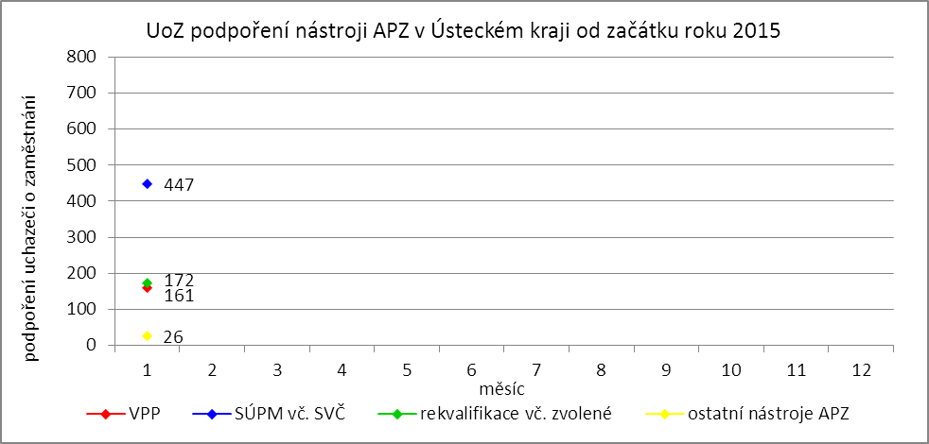

Klasickým nástrojem APZ jsou veřejně prospěšné práce, které využívají především města, obce  
a jimi zřizované subjekty. Aktuálně jsou VPP financovány z veřejného rozpočtu ČR i projektů EU (NIP, RIP).  
Ke konci měsíce bylo v rámci VPP vytvořeno v  kraji 2 824 míst a umístěno 2 494 uchazečů o zaměstnání, přičemž 1 134 míst a 983 osob bylo financovaných ze státního rozpočtu a 1 690 míst a 1 511 osob z prostředků ESF. Od ledna 2015 bylo vytvořeno 105 míst a 161 uchazečů o zaměstnání. Ze státního rozpočtu bylo vytvořeno 1 místo a podpořeno 16 osob, z prostředků ESF potom 104 míst a 145 osob.

Dalším dlouhodobě využívaným nástrojem SÚPM (zřízená, vyhrazená) vč. podpory začínajících osob samostatně výdělečně činných. Nejžádanějším ze strany zaměstnavatelů jsou vyhrazená společensky účelná pracovní místa (NIP, RIP), kdy ÚP ČR přispívá zaměstnavateli na mzdu zaměstnance, kterého zaměstnavatel přijme z evidence ÚP. K 31. 1. 2015 bylo takto vytvořeno 3 019 míst a umístěno 2 963 uchazečů  
o zaměstnání. Ze státního rozpočtu bylo podpořeno vytvoření 278 míst pro 277 uchazečů, z rozpočtu ESF  
2 741 míst pro 2 686 osob. Od počátku roku pak bylo vytvořeno 438 míst pro 444 osob. 5 míst/osob bylo financováno z rozpočtu ČR a 433 míst pro 439 osob z rozpočtu ESF. Na zřízených 33 SÚPM financovaných z rozpočtu ČR bylo umístěno 20 uchazečů, přičemž od začátku roku nebylo zřízená žádné místa, ani umístěn nový uchazeč. V rámci podpory samostatně výdělečné činnosti bylo výhradně z národních prostředků  
ke konci sledované měsíce v Ústeckém kraji podpořeno 198 začínajících živnostníků. Od počátku roku začalo s finanční podporou úřadu práce podnikat celkem 3 osob.

Od roku 2013 se využívá institutu zvolených rekvalifikací, kdy uchazeč sám má možnost aktivně ovlivnit zařazení do rekvalifikačního kurzu. K 31. 1. 2015 bylo v rámci zvolených rekvalifikací zařazeno  
254 uchazečů či zájemců o zaměstnání, přičemž 15 bylo financováno z rozpočtu ČR a 239 prostřednictvím projektů EU (NIP, RIP). Od začátku roku se takto umístilo celkem 88 osob, kdy 9 bylo hrazeno z národních prostředků a 79 z projektů EU. Do „standardních“ rekvalifikací bylo ke konci ledna zařazeno 153 osob, přičemž všechny byly financovány z projektů EU (NIP, RIP, granty), od začátku roku se pak jedná  
84 uchazečů či zájemců o zaměstnání.

Účinným nástrojem podpory zaměstnávání osob se zdravotním postižením je finanční spoluúčast ÚP na zřizování vhodných pracovních pro tyto osoby vč. osob samostatně výdělečně činných a příspěvku  
na provoz takovýchto chráněných pracovních míst. K 31. 1. 2015 bylo v rámci těchto nástrojů přispěno  
na 328 pracovních míst a podpořeno 301 osob se zdravotním postižením. Od začátku roku bylo podpořeno  
5 chráněných pracovních míst a umístěno 26 osob. K poslednímu dni sledovaného měsíce bylo zároveň vymezeno CHPM pro 3 671 osob se zdravotním postižením. Od začátku roku se pak jednalo o 122 osob. Mezi ostatní nástroje APZ jsou zařazovány příspěvek při přechodu na nový podnikatelský program, překlenovací příspěvek, příspěvek na zapracování a práce na zkoušku, která by se měla v nejbližší době začít realizovat na referátu projektů EU. K 31. 1. 2015 bylo v rámci těchto nástrojů vytvořeno 10 míst a umístěno stejné množství uchazečů. Od počátku roku nebyl v rámci těchto nástrojů podpořen žádný uchazeč  
o zaměstnání.

# **4. POSKYTNUTÉ nepojistné sociální dávky V ÚSTECKÉM KRAJI**

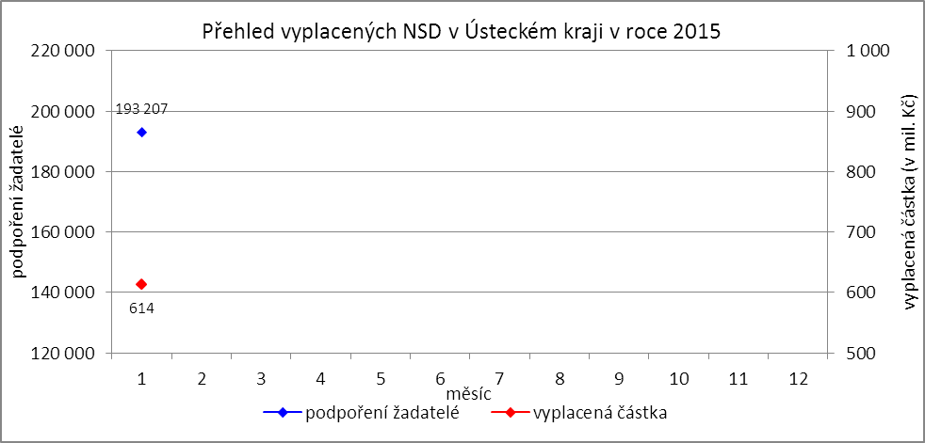

V průběhu měsíce **ledna** bylo v Ústeckém kraji finančně **podpořeno 193 207 osob a vyplacená částka dosáhla 614 mil. Kč**. Největší podíl podpořených osob i vyplacených prostředků byl v rámci dávek státní sociální podpory, kdy počet uspokojených žadatelů činil 107 158 osob, a vyplacená částka přesáhla  
302 mil. Kč. Množství vynaložených finančních prostředků na dávky hmotné nouze činilo téměř 151 mil. Kč  
a podpořeno bylo 38 460 osob. V rámci podpory osob se zdravotním postižením byly vyplaceny sociální dávky 47 589 žadatelům v celkové výši přesahující 161 mil. Kč. Největší množství žadatelů i vynaložených prostředků tradičně zaznamenávají na pracovištích v Teplicích a Ústí n. L., následující kontaktní pracoviště Most, Děčín, Chomutov a Litvínov. V měsíci lednu se stav od začátku roku shoduje se stavem za aktuální měsíc.

Tabulka č. 5 - Přehled vyplacených dávek a prostředků v rámci NSD

|  |  |  |  |  |  |  |
| --- | --- | --- | --- | --- | --- | --- |
| **Aktuální měsíc / od počátku roku** | **Dávky státní sociální podpory** | | **Dávky hmotné nouze** | | **Dávky pro osoby se ZP** | |
| **KoP** | počet | Kč | počet | Kč | počet | Kč |
| Děčín | 11 464 | 32 647 411 | 3 333 | 12 557 010 | 6 149 | 21 514 388 |
| Chomutov | 7 707 | 20 974 704 | 2 781 | 11 174 997 | 4 069 | 13 900 316 |
| Jirkov | 3 411 | 8 581 794 | 1 064 | 4 263 054 | 0 | 0 |
| Kadaň | 3 206 | 9 302 720 | 1 303 | 4 944 982 | 2 173 | 8 143 800 |
| Klášterec nad Ohří | 1 853 | 5 304 441 | 751 | 2 859 041 | 0 | 0 |
| Libochovice | 1 133 | 3 057 233 | 170 | 743 613 | 0 | 0 |
| Litoměřice | 3 819 | 12 896 512 | 966 | 3 463 556 | 3 968 | 13 326 626 |
| Litvínov | 5 851 | 15 635 825 | 2 749 | 10 271 238 | 2 139 | 7 625 000 |
| Louny | 5 128 | 15 018 916 | 1 492 | 6 051 043 | 2 239 | 8 159 721 |
| Lovosice | 2 016 | 6 258 363 | 512 | 2 039 138 | 1 911 | 6 127 400 |
| Most | 12 235 | 32 527 840 | 5 237 | 19 998 045 | 4 081 | 13 593 380 |
| Podbořany | 1 658 | 4 603 130 | 545 | 2 246 866 | 899 | 3 242 141 |
| Roudnice nad Labem | 2 469 | 8 300 399 | 976 | 4 006 836 | 1 568 | 5 209 400 |
| Rumburk | 5 288 | 13 661 274 | 1 498 | 6 030 221 | 2 690 | 10 723 015 |
| Štětí | 2 037 | 5 538 266 | 953 | 3 574 566 | 0 | 0 |
| Teplice | 16 075 | 46 512 600 | 5 293 | 19 560 663 | 8 114 | 24 229 152 |
| Ústí nad Labem | 15 791 | 44 321 065 | 6 842 | 28 471 719 | 4 851 | 15 449 303 |
| Varnsdorf | 2 971 | 7 884 905 | 872 | 3 205 856 | 1 018 | 3 302 000 |
| Žatec | 3 046 | 9 155 890 | 1 123 | 4 950 412 | 1 720 | 6 630 094 |
| **Ústecký kraj** | **107 158** | **302 183 288** | **38 460** | **150 412 856** | **47 589** | **161 175 736** |

# **5. MAPOVÁNÍ PREDIKCE TRENDŮ ZAMĚSTNANOSTI A POTŘEB ZAMĚSTNAVATELŮ V ÚSTECKÉM KRAJI**

V krátkodobém horizontu 2 až 3 měsíců se v Ústeckém kraji předpokládá nárůst podílu nezaměstnaných na obyvatelstvu ve věku 15 - 64 let, přičemž ke zlepšení by mělo dojít s příchodem jarních měsíců, kdy se naplno rozběhnout práce v zemědělství a stavebnictví.

Signály od navštívených zaměstnavatelů jsou poměrně různorodé, přesto převládá názor, že u nich dochází k pozvolnému nárůstu produkce a výroby, na který by měl být vázán i nábor nových pracovníků. Pozitivní vývoj a výhledové přijímání pracovníků hlásí zaměstnavatelé prakticky ve všech okresech Ústeckého kraje. Na základě reakcí navštívených zaměstnavatelů se jedná pouze o nárůst počtu zaměstnanců v řádu jednotek, avšak u širšího okruhu subjektů. Naopak organizační změny, které se negativně projeví na přílivu uchazečů do evidence úřadu práce, postihnou užší okruh zaměstnavatelů,  
ale zároveň vyšší počet osob z řad jejich zaměstnanců. Cílem ÚP ČR, KrP v Ústí n. L. bude navázat spolupráci s těmito zaměstnavateli za účelem minimalizace dopadů na pracovníky při ztrátě zaměstnání.

Mezi nejžádanější profese v rámci Ústeckého kraje patří řidiči autobusů a automobilů (především MKD), elektrikáři a elektromechanici, svářeči, zámečníci, obráběči, číšníci a servírky, kuchaři, prodavači  
a obchodníci, strážní a ostraha objektu, montážní či manipulační dělníci, operátoři, lékaři atd.

V průběhu měsíce ledna 2015 bylo uskutečněno 153 monitorovacích návštěv u zaměstnavatelů, přičemž nejvíce proběhlo v okresech Louny (32) a Ústí n. L. (30). Z názorů většiny navštívených zaměstnavatelů všech okresů vyplývá očekávaný pozvolný nárůst počtu zakázek i objemu výroby, v horším případě stagnace. Pozitivně se zaměstnavatelé staví k nástrojům APZ či nabízeným RIP, které by mohly částečně napomoci ke zlepšení personální situace ve společnostech.

Tabulka č. 6 - Přehled realizovaných monitorovacích návštěv

|  |  |  |  |
| --- | --- | --- | --- |
| **Okres** | **Realizované monitorovací návštěvy** | | |
| listopad | prosinec | leden |
| Děčín | 24 | 11 | 21 |
| Chomutov | 23 | 18 | 22 |
| Litoměřice | 10 | 7 | 8 |
| Louny | 46 | 24 | 32 |
| Most | 13 | 16 | 16 |
| Teplice | 40 | 27 | 24 |
| Ústí n. L. | 26 | 20 | 30 |
| **Ústecký kraj** | **182** | **123** | **153** |

V dlouhodobém horizontu 1 roku lze očekávat pokračující zlepšování situace v  nezaměstnanosti. Opakované signály z  roku 2014 i současný vývoj jsou poměrně pozitivní a aktuálně není žádný důvod  
se domnívat, že by tomu v roce 2015 mělo být jinak. K výraznému zlepšení však může dojít až s globálním oživením ekonomiky, které na sebe naváže růst objemu výroby a vytváření nových pracovních míst.

# **6. projekty spolufinancované z esf REALIZOVANÉ NA KRP ÚSTÍ NAD LABEM**

**Vzdělávejte se pro růst v Ústeckém kraji II**

Projekt „Vzdělávejte se pro růst v Ústeckém kraji II“ je zaměřen na podporu zaměstnavatelů  
s prorůstovým potenciálem a má podpořit, po provedené podstatné změně, 2 130 zaměstnanců. Cílem projektu je umožnit vybraným podnikům získat finanční příspěvky na vzdělávání či rekvalifikaci svých zaměstnanců, a to po dobu jejich vzdělávání. Od ledna 2014, kdy začal příjem žádostí, bylo přijato celkem 850 žádostí, přičemž schváleno bylo 570 žádostí. K 31. 1. 2015 bylo uzavřeno 483 dohod  
se 156 zaměstnavateli. Těmto dohodám odpovídá 2 857 účastníků vzdělávacích aktivit.

Na realizaci projektu bylo k 31. 1. 2015 z celkového navýšeného rozpočtu 107,8 mil. Kč vyčerpáno  
cca 29,5 mil. Kč a závazky v sepsaných dohodách činí 59,6 mil. Kč. Realizace projektu končí k 31. 10. 2015.

**Odborné praxe pro mladé do 30 let v Ústeckém kraji**

Projekt „Odborné praxe pro mladé do 30 let v Ústeckém kraji“ je určen mladým uchazečům  
o zaměstnání (do 30 let) dlouhodobě evidovaným a s minimální pracovní zkušeností. Projekt poskytuje těmto lidem odborné dovednosti a znalosti pro výkon konkrétní profese realizované formou praxe  
u zaměstnavatele a pomáhá tak začlenit mladé lidi na trh práce. Plánováno je takto podpořit 1 800 lidí.  
K 31. 1. 2015 se podařilo projektem podpořit 1 945 účastníků. Umístit přímo na odbornou praxi  
k zaměstnavatelům se pak z plánovaných 1 219 účastníků podařilo 1 487 účastníků. Z celkového rozpočtu projektu, který po navýšení činí cca 287 mil. Kč, bylo dosud vyčerpáno cca 136 mil Kč., v uzavřených dohodách činí závazky dalších 129 mil. Kč.

**Práce pro každého v Ústeckém kraji**

Projekt „Práce pro každého v Ústeckém kraji“ je zaměřen na pomoc uchazečům se základním vzděláním nebo kvalifikací, kterou již nemůžou uplatnit na trhu práce, neboť se poptávka po těchto profesích na trhu práce snížila, či dokonce zanikla. Projekt je také určen pro uchazeče, kteří byli vyučeni  
v oborech sice žádaných, ale individuálně neuplatnitelných tj. nikdy svou profesi nevykonávali, či nemohli vykonávat např. z důvodu zdravotního stavu, sociální zátěže či péče o děti. Realizace projektových aktivit,  
kterou zajišťuje dodavatel, probíhá od června 2013. V současnosti probíhají nábory uchazečů do 5. cyklu projektu. K 31. 12. 2014 bylo podpořeno celkem 927 účastníků z původně plánovaných 800. Cílem projektu je umístit na pracovní trh minimálně 400 účastníků. Od začátku projektu se podařilo najít práci 480 lidem,  
z čehož 329 pracovních míst bylo finančně podpořených. Z celkového rozpočtu projektu, který činí  
cca 54 mil. Kč, bylo dosud vyčerpáno cca 37 mil. Kč a v závazcích je soustředěno dalších cca 11 mil Kč.

**Sociálně vyloučené lokality Ústeckého kraje**

Projekt „Sociálně vyloučené lokality Ústeckého kraje“ je zaměřen na nezaměstnané osoby pocházející ze sociálně vyloučených lokalit Ústeckého kraje. Cílem projektu je pomoci lidem z těchto lokalit prostřednictvím projektových aktivit, mezi které patří individuální a skupinové poradenství, motivace  
a aktivizace, rekvalifikace, pracovní asistence včetně doprovodů na pracovní pohovory a zprostředkování podporovaného zaměstnání s využitím pracovní asistence ještě po dobu několika prvních týdnů na novém pracovišti. Podpořeno bude v rámci projektu cca 1 000 uchazečů, z nichž minimálně 424 osob bude umístěno na trh práce. Do projektu se již nyní zapojilo 1 044 účastníků a tím byl indikátor „Počet podpořených osob“ úspěšně naplněn. Všem účastníkům je poskytováno, průběžné individuální poradenství, bilanční diagnostika i aktivizačně motivační školení, kterými úspěšně prošlo na 1 325 účastníků. Další aktivitou projektu je Zvolená rekvalifikace, kterou úspěšně absolvovalo již 26 účastníků projektu.  
Od začátku realizace projektu se podařilo umístit na trh práce cca 385 účastníků projektu na dotovaná pracovní místa a 58 účastníků bez mzdového příspěvku. Celkový rozpočet projektu činí cca 104 mil Kč.  
K 31. 1. 2015 bylo vyčerpáno cca 23 mil. Kč a v již uzavřených dohodách činí závazky dalších 61 mil. Kč.

**Restart na druhou v Ústeckém kraji**

Projekt Restart na druhou v Ústeckém kraji je zacílen na pomoc zaměstnancům, kterým hrozí ztráta zaměstnání nebo jsou již ve výpovědní lhůtě, a to zejména z důvodu organizačních změn. V průběhu měsíce ledna 2015 bylo zapojeno dalších 33 účastníků. Projektu se tím podařilo překonat plánovaný počet  
450 podpořených osob. Z důvodu prodloužení doby projektu jsme i nadále připraveni pomoci dalším lidem, kteří budou mít o vstup do projektu zájem. Z jednotlivých modulů školení, která jsou pro účastníky realizována v oblasti pracovního práva, psychologie, finanční gramotnosti a soft skills, bylo do konce ledna 2015 vydáno 1 559 osvědčení úspěšným absolventům. Do konce ledna 2015 se díky projektu podařilo najít zaměstnání více než 342 účastníkům, z nichž 222 bylo umístěno na dotovaná pracovní místa a 3 účastníci se rozhodli pro dráhu OSVČ. Z celkového rozpočtu 49,2 mil. Kč bylo dosud vyčerpáno cca 15,7 mil. Kč  
a v již uzavřených dohodách činí závazky dalších 16,6 mil. Kč.

# **7. Aktivity eures poradce V ÚSTECKÉM KRAJI**

V měsíci lednu EURES poradkyně prováděla pravidelné aktualizace volných pracovních míst dle vymezené odpovědnosti, vedla individuální pohovory s uchazeči o zaměstnání v zahraničí i zaměstnavateli.

**8. 1. 2015** se EURES poradkyně zúčastnila jednání vedení ÚP ČR KrP v Ústí nad Labem se zástupci hodinářské firmy Glashütte Original a s řediteli Agentur für Arbeit Pirna a Bautzen přímo v továrně Glashütte. Během jednání byla domluvena další spolupráce při náboru vhodných uchazečů na volná místa hodinářů a nástrojařů/jemných mechaniků a také spolupráce při představení firmy českým zájemcům  
o vyučení v těchto oborech přímo ve firmě.

**12. 1. 2015** se konal další pravidelný **individuální poradenský den** pro zájemce o práci v SRN s EURES poradkyní Ramonou Zimmermann z AA Pirna. Poradenství bylo poskytnuto 9 uchazečům.

**15. 1. 2015 -** Koordinační schůzka na Generálním ředitelství ÚP – NKK (národní koordinační kancelář) s poradci EURES ČR. Projednávání katalogu služeb EURES a zpracování finální verze pro vložení  
na evropský portál EURES.

**19. 1. 2015** - v rámci akce "Pomáhej a pracuj v EU/EHP" na Gymnáziu v Rumburku proběhla přednáška EURES pro studenty maturitních ročníků středních škol z Rumburku a Šluknova. Akce proběhla  
ve spolupráci s ÚP ČR KoP Rumburk, zúčastnilo se jí 150 návštěvníků.

**22. 1. 2015** proběhl další poradenský den s názvem **„Pravda a mýty o práci v SRN“**, kdy jsou uchazečům představeny služby EURES a přiblíženy životní a pracovní podmínky v SRN, respektive v saském příhraničí. Přednáška poskytnuta 30 uchazečům.

V měsíci **lednu 2015** se zájem uchazečů o práci i o informace týkající se životních a pracovních podmínek v EU/EHP zvýšil. Dotazy se týkají nejčastěji problematiky koordinace sociálních dávek, životních  
a pracovních podmínek, pracovně-právních sporů. V této souvislosti je středem zájmu hlavně Německo  
a jeho příhraniční oblast, dále se dotazy ve větší míře týkaly Nizozemska, Lucemburska, skandinávských zemí, Rakouska a Velké Británie.

Během tohoto měsíce došlo k celkem 325 kontaktům se zájemci o zaměstnání či informace (261), resp. se zaměstnavateli (64), a to formou osobní návštěvy (61), telefonického rozhovoru (125) a e-mailové korespondence (139). V rámci výše zmíněných přednášek bylo poskytnuto poradenství 180 zájemcům. 5 z 8 kontaktních osob EURES na úrovni KoP (MO, LITV, TP, DC, RU) nahlásilo za měsíc leden vyřízení celkem  
91 informačních požadavků služby EURES, v rámci skupinových poradenství na těchto KoP byly informace  
o službách EURES poskytnuty 336 uchazečům.

# **8. Veřejná služba realizovaná v Ústeckém kraji**

S účinností od 6. 2. 2013 byla zrušena povinnost nástupu na veřejnou službu a v současné době je pouze na vůli uchazeče, zda ji bude vykonávat. V průběhu měsíce ledna nastoupilo v kraji na veřejnou službu 5 uchazečů a 8 ji ukončilo. K poslednímu dni sledovaného měsíce tak bylo aktivně zařazeno na výkon veřejné služby 13 uchazečů o zaměstnání, přičemž nejvíce na kontaktních pracovištích ve Štětí (7).

Tabulka č. 7 - Realizace veřejné služby

|  |  |  |  |  |
| --- | --- | --- | --- | --- |
| **KoP** | **Počet vykonavatelů veřejné služby - KrP Ústí nad Labem** | | | |
| ke konci  min. měsíce | nové nástupy | ukončení | ke konci  sled. měsíce |
| Děčín | 0 | 0 | 0 | 0 |
| Chomutov | 0 | 0 | 0 | 0 |
| Jirkov | 0 | 0 | 0 | 0 |
| Kadaň | 0 | 0 | 0 | 0 |
| Klášterec nad Ohří | 0 | 0 | 0 | 0 |
| Libochovice | 0 | 0 | 0 | 0 |
| Litoměřice | 1 | 1 | 1 | 1 |
| Litvínov | 0 | 0 | 0 | 0 |
| Louny | 1 | 0 | 0 | 1 |
| Lovosice | 0 | 0 | 0 | 0 |
| Most | 0 | 0 | 0 | 0 |
| Podbořany | 0 | 0 | 0 | 0 |
| Roudnice nad Labem | 5 | 2 | 7 | 0 |
| Rumburk | 0 | 0 | 0 | 0 |
| Štětí | 6 | 1 | 0 | 7 |
| Teplice | 0 | 0 | 0 | 0 |
| Ústí nad Labem | 0 | 0 | 0 | 0 |
| Varnsdorf | 0 | 0 | 0 | 0 |
| Žatec | 0 | 1 | 0 | 1 |
| **Ústecký kraj** | **13** | **5** | **8** | **10** |

# **9. Kontrolní a inspekční činnost NA KRP ÚSTÍ NAD lABEM**

Kontrolní a inspekční činnost je prováděna na základě schválených plánů dle jednotlivých agend,  
či na základě přijatých podnětů.

Referát specializovaných kontrol Krajské pobočka v Ústí nad Labem provádí:

* následné veřejnosprávní kontroly,
* kontroly podle zákona o státní sociální podpoře
* kontroly průměrného čistého měsíčního výdělku.

Dále pracovnice referátu spolupracují s útvarem zaměstnanosti při kontrole investičních pobídek, v uvedeném období prováděly 4 kontroly. U 1 z probíhajících kontrol bylo zjištěno nedodržení podmínky zachování vytvořených a obsazených pracovních míst. Probíhá námitkové řízení, výše zjištění není zatím známa.

**Podle zákona č. 320/2001 Sb., o finanční kontrole** - tzv. veřejnosprávní kontroly. V lednu 2015 bylo zahájeno, v režimu zákona č. 320/2001 Sb., o finanční kontrole, 42 následných veřejnosprávních kontrol, ukončeno bylo v uvedeném období 12 následných kontrol. Pro potřeby oddělení zaměstnanosti na krajské pobočce a pro podporu rozhodování o poskytnutí příspěvků z APZ na kontaktních pracovištích, je zpracován přehled „Rekapitulace výsledků následných veřejnosprávních kontrol“, kde jsou uvedeny úkony provedené v tomto měsíci. Rekapitulace obsahuje následné veřejnosprávní kontroly, které byly u příjemců veřejné finanční podpory bez zjištění (v celkové výši 48 247 tis. Kč), dále pak i kontroly, kde bylo zjištěno porušení dohod se stručným popisem jejich porušení (porušení v celkové výši 3 tis. Kč). V uvedeném období byly uhrazeny ÚP ČR 3 výzvy k vrácení finančních prostředků. Do státního rozpočtu se tak vrátilo 2 724 tis. Kč.

**Podle zákona č. 117/1995 Sb., o státní sociální podpoře** bylo zahájeno 43 kontrol i ukončeno 43 kontrol. Z těchto provedených kontrol byly vyčísleny přeplatky na výplatách dávek SSP v celkové výši 235 tis. Kč.

Byl nastaven **nový systém kontrol** v oblasti dávek SSP. Zaměstnavatel je osloven se žádostí,  
aby zaslal seznam všech zaměstnanců firmy. Tito zaměstnanci jsou porovnáni s databází SSP a jsou identifikováni příjemci dávek SSP. Na základě zjištění příjemců dávek je oslovena firma, aby předložila příjmy - mzdové listy u těchto zaměstnanců (příjemců dávek). Tímto způsobem se podařilo odhalit nepřiznané příjmy. Původní systém kontrol spočíval v tom, že se dle IČ firmy vygenerovali pouze klienti, kteří měli doložené příjmy od firmy. Nový systém umožní odhalit i ty zaměstnance, kteří příjmy nepřiznali. V lednu se tímto způsobem kontroly podařilo odhalit 49 klientů, kteří nepřiznali příjmy **v celkové výši   
557 227,00 Kč**.

**Podle zákona č. 435/2004 Sb., o zaměstnanosti** byly provedeny 2 kontroly průměrného měsíčního čistého výdělku (neformálním způsobem - na úřadě).

# **10. Podpora odborného vzdělávání zaměstnanců v Ústeckém kraji**

Úřad práce ČR, Krajská pobočka v Ústí nad Labem se podílí na realizaci projektu „Podpora odborného vzdělávání zaměstnanců“. Projekt je realizován v období 1. 12. 2013 - 31. 8. 2015 v rámci Operačního programu Lidské zdroje a zaměstnanost a navazuje na sérii projektů, které jsou v ČR realizovány od roku 2009 s cílem podpořit odborný rozvoj zaměstnanců.

Projekt je určen zaměstnavatelům, případně osobám samostatně výdělečně činným, kteří i přes negativní vývoj aktuální ekonomické situace mají na trhu stabilní pozici s možností přechodu k růstu. Projekt umožní získat vybraným podnikům finanční příspěvky na vzdělávací aktivity nebo rekvalifikace svých zaměstnanců. Současně budou zaměstnavateli uhrazeny mzdové náklady vzdělávaných zaměstnanců,  
a to po celou dobu jejich vzdělávání. Podmínkou vstupu do projektu je výše tržeb zaměstnavatele nebo osoby samostatně výdělečně činné, která v meziročním srovnání nesmí zaznamenat pokles překračující 5 %.

Úřad práce ČR, Krajská pobočka v Ústí nad Labem dosud přijala 228 žádostí od 73 zaměstnavatelů nebo osob samostatně výdělečně činných pro 2 661 zaměstnanců/osob samostatně výdělečně činných. Z uvedeného počtu bylo schváleno 158 žádostí pro 1 597 zaměstnanců/osob samostatně výdělečně činných.

# **11. zahraniční zaměstnanost V ÚSTECKÉM KRAJI**

Tabulka č. 8 - Přehled zahraniční zaměstnanosti i nezaměstnanosti

|  |  |  |  |  |  |  |  |  |  |
| --- | --- | --- | --- | --- | --- | --- | --- | --- | --- |
| **Zaměstnanost zahraničních občanů** | | **Ústecký kraj** | Děčín | Chomutov | Litoměřice | Louny | Most | Teplice | Ústí n. L. |
| Povolení k zaměstnání | nově vydaná | **9** | 0 | 4 | 2 | 3 | 0 | 0 | 0 |
| prodloužená | **4** | 0 | 0 | 0 | 4 | 0 | 0 | 0 |
| skončení platnosti | **12** | 0 | 1 | 8 | 0 | 2 | 1 | 0 |
| z toho pro členy družstev  (podle § 89 odst. 2 ZoZ) | nově vydaná | **0** | 0 | 0 | 0 | 0 | 0 | 0 | 0 |
| prodloužená | **0** | 0 | 0 | 0 | 0 | 0 | 0 | 0 |
| skončení platnosti | **0** | 0 | 0 | 0 | 0 | 0 | 0 | 0 |
| z toho pro společníky obchodních společností (podle § 89 odst. 2 ZoZ) | nově vydaná | **2** | 0 | 0 | 0 | 2 | 0 | 0 | 0 |
| prodloužená | **0** | 0 | 0 | 0 | 0 | 0 | 0 | 0 |
| skončení platnosti | **1** | 0 | 0 | 0 | 0 | 0 | 1 | 0 |
| z toho pro držitele povolení  k dlouhodobému pobytu - podnikání  (podle § 89 odst. 4 ZoZ) | nově vydaná | **0** | 0 | 0 | 0 | 0 | 0 | 0 | 0 |
| prodloužená | **0** | 0 | 0 | 0 | 0 | 0 | 0 | 0 |
| skončení platnosti | **0** | 0 | 0 | 0 | 0 | 0 | 0 | 0 |
| z toho pro sezónní pracovníky  (podle § 96 ZoZ) | nově vydaná | **0** | 0 | 0 | 0 | 0 | 0 | 0 | 0 |
| prodloužená | **0** | 0 | 0 | 0 | 0 | 0 | 0 | 0 |
| skončení platnosti | **0** | 0 | 0 | 0 | 0 | 0 | 0 | 0 |
| Informační karty cizinců, kteří nepotřebují povolení k zaměstnání | ohlášení zahájení | **133** | 17 | 31 | 33 | 1 | 17 | 17 | 17 |
| ohlášení ukončení | **40** | 2 | 19 | 5 | 0 | 11 | 3 | 0 |
| Informační karty občanů EU/EHP  a Švýcarska a rodinných příslušníků | ohlášení zahájení | **258** | 9 | 60 | 71 | 39 | 16 | 28 | 35 |
| ohlášení ukončení | **101** | 2 | 16 | 19 | 14 | 23 | 20 | 7 |
| Informace o vyslání podle § 98a ZoZ | ohlášení zahájení | **4** | 2 | 0 | 2 | 0 | 0 | 0 | 0 |
| ohlášení ukončení | **0** | 0 | 0 | 0 | 0 | 0 | 0 | 0 |

Od poloviny loňského roku došlo k přechodu části agendy zahraniční zaměstnanosti na Policii ČR (Odbor azylové a migrační politiky), a tudíž k významnému poklesu vydaných či prodloužených povolení k zaměstnání. V průběhu **ledna 2015** bylo v Ústeckém kraji vydáno či prodlouženo 13 povolení k zaměstnání v okresech Louny (7), Chomutov (4) a Litoměřice (2). Ve stejném období skončila platnost 12 povolením, nejvíce z nich (8) bylo v okrese Litoměřice. Ve sledovaném měsíci podali žadatelé na úřady práce v kraji  
395 informačních karet o zahájení zaměstnání, z čehož bylo 258 z EU/EHP či Švýcarska, 133 ze „třetích zemí“ a 4 vyslání. Za stejnou dobu ukončilo výkon zaměstnání 141 zahraničních zaměstnanců,  
přičemž 101 bylo z EU/EHP či Švýcarska a 40 ze „třetích zemí“.

# **12. přílohy - podíl nezaměstnaných v obcích Ústeckého kraje k 31. 1. 2015**

Tabulka č. 9 - Podíl nezaměstnaných dle obcí

|  |  |  |  |  |
| --- | --- | --- | --- | --- |
| **Obec** | **Kód obce** | **Uchazeči celkem** | **Obyvatelstvo 15-64 let** | **PN (v %)** |
| Bílence | 562980 | 24 | 179 | 13,41 |
| Blatno | 562998 | 29 | 332 | 8,43 |
| Březno | 563013 | 89 | 882 | 9,98 |
| Černovice | 563021 | 22 | 377 | 5,57 |
| Droužkovice | 563056 | 38 | 568 | 6,51 |
| Hora Svatého Šebestiána | 563064 | 20 | 217 | 9,22 |
| Hrušovany | 563072 | 44 | 383 | 11,49 |
| Chomutov | 562971 | 4 043 | 33 577 | 11,77 |
| Kalek | 563111 | 21 | 170 | 11,76 |
| Křimov | 563161 | 35 | 265 | 12,45 |
| Málkov | 563200 | 32 | 542 | 5,90 |
| Místo | 563242 | 27 | 321 | 8,41 |
| Nezabylice | 546160 | 12 | 144 | 8,33 |
| Spořice | 563340 | 68 | 1 027 | 6,62 |
| Údlice | 563382 | 44 | 812 | 5,17 |
| Všehrdy | 563471 | 7 | 108 | 6,48 |
| Výsluní | 563498 | 18 | 301 | 5,98 |
| **KoP Chomutov** |  | **4 573** | **40 205** | **11,13** |
| Boleboř | 563005 | 14 | 170 | 8,24 |
| Jirkov | 563099 | 2 061 | 14 380 | 14,00 |
| Otvice | 563277 | 33 | 442 | 7,24 |
| Pesvice | 546062 | 6 | 94 | 5,32 |
| Strupčice | 563358 | 46 | 589 | 7,81 |
| Vrskmaň | 563463 | 19 | 209 | 9,09 |
| Všestudy | 563480 | 10 | 139 | 7,19 |
| Vysoká Pec | 563501 | 55 | 714 | 7,56 |
| **KoP Jirkov** |  | **2 244** | **16 737** | **13,10** |
| Chbany | 563081 | 73 | 441 | 16,33 |
| Kadaň | 563102 | 1 332 | 12 200 | 10,23 |
| Kovářská | 563137 | 69 | 800 | 8,25 |
| Kryštofovy Hamry | 563315 | 8 | 72 | 11,11 |
| Libědice | 563188 | 24 | 173 | 13,29 |
| Loučná pod Klínovcem | 546518 | 7 | 65 | 9,23 |
| Mašťov | 563218 | 45 | 398 | 11,31 |
| Měděnec | 563226 | 7 | 92 | 7,61 |
| Pětipsy | 563293 | 23 | 137 | 16,06 |
| Račetice | 546071 | 22 | 292 | 7,53 |
| Radonice | 563323 | 123 | 795 | 14,72 |
| Rokle | 563331 | 33 | 195 | 15,90 |
| Vejprty | 563404 | 198 | 2 108 | 8,97 |
| Veliká Ves | 563412 | 23 | 215 | 10,70 |
| Vilémov | 563439 | 31 | 422 | 6,87 |
| **KoP Kadaň** |  | **2 018** | **18 405** | **10,37** |
| Domašín | 563048 | 11 | 127 | 8,66 |
| Klášterec nad Ohří | 563129 | 1 100 | 10 556 | 10,31 |
| Okounov | 563269 | 22 | 226 | 9,73 |
| Perštejn | 563285 | 50 | 775 | 6,45 |
| **KoP Klášterec nad Ohří** |  | **1 183** | **11 684** | **10,02** |

|  |  |  |  |  |
| --- | --- | --- | --- | --- |
| **Obec** | **Kód obce** | **Uchazeči celkem** | **Obyvatelstvo 15-64 let** | **PN (v %)** |
| Blšany u Loun | 542547 | 19 | 199 | 9,55 |
| Brodec | 546895 | 1 | 54 | 1,85 |
| Břvany | 566063 | 28 | 229 | 11,35 |
| Cítoliby | 542571 | 70 | 682 | 9,97 |
| Černčice | 542628 | 76 | 927 | 7,77 |
| Dobroměřice | 546861 | 71 | 964 | 6,74 |
| Domoušice | 566152 | 54 | 429 | 12,35 |
| Hříškov | 566195 | 28 | 254 | 10,24 |
| Hřivice | 566217 | 29 | 427 | 6,56 |
| Chlumčany | 566233 | 31 | 383 | 7,57 |
| Chožov | 566241 | 76 | 407 | 17,44 |
| Chraberce | 546429 | 4 | 92 | 4,35 |
| Jimlín | 546011 | 61 | 582 | 9,62 |
| Koštice | 566284 | 34 | 424 | 7,55 |
| Kozly | 530557 | 14 | 96 | 12,50 |
| Lenešice | 566322 | 104 | 968 | 10,02 |
| Libčeves | 566349 | 78 | 681 | 10,87 |
| Líšťany | 546879 | 23 | 304 | 7,24 |
| Louny | 565971 | 1 299 | 12 609 | 9,64 |
| Nová Ves | 542636 | 5 | 76 | 6,58 |
| Obora | 542580 | 13 | 275 | 4,73 |
| Opočno | 542555 | 12 | 86 | 13,95 |
| Panenský Týnec | 566535 | 17 | 312 | 4,81 |
| Peruc | 566551 | 152 | 1 457 | 9,81 |
| Pnětluky | 566578 | 18 | 252 | 6,75 |
| Počedělice | 566586 | 14 | 182 | 7,14 |
| Postoloprty | 566624 | 474 | 3 363 | 13,47 |
| Raná | 566659 | 12 | 182 | 5,49 |
| Ročov | 566667 | 27 | 397 | 6,55 |
| Slavětín | 566713 | 37 | 345 | 10,14 |
| Smolnice | 566721 | 22 | 275 | 7,27 |
| Toužetín | 566829 | 30 | 203 | 14,29 |
| Úherce | 546178 | 2 | 51 | 3,92 |
| Veltěže | 566896 | 28 | 276 | 9,78 |
| Vinařice | 566918 | 14 | 159 | 8,81 |
| Vrbno nad Lesy | 566926 | 10 | 130 | 7,69 |
| Vršovice | 546887 | 17 | 173 | 8,67 |
| Výškov | 566951 | 39 | 342 | 10,82 |
| Zbrašín | 566977 | 21 | 216 | 8,80 |
| Želkovice | 530565 | 4 | 67 | 5,97 |
| Žerotín | 543012 | 17 | 131 | 12,98 |
| **KoP Louny** |  | **3 085** | **29 661** | **9,80** |
| Blatno | 566004 | 35 | 368 | 9,24 |
| Blšany | 566021 | 87 | 651 | 12,90 |
| Krásný Dvůr | 566306 | 51 | 497 | 8,85 |
| Kryry | 566314 | 152 | 1 609 | 8,58 |
| Lubenec | 566438 | 109 | 972 | 9,88 |
| Nepomyšl | 566501 | 42 | 251 | 14,34 |
| Očihov | 566527 | 35 | 261 | 11,88 |
| Petrohrad | 566560 | 52 | 435 | 11,03 |
| Podbořanský Rohozec | 566608 | 15 | 90 | 13,33 |
| Podbořany | 566616 | 431 | 4 314 | 8,99 |
| Vroutek | 566934 | 157 | 1 295 | 11,12 |
| **KoP Podbořany** |  | **1 166** | **10 743** | **9,82** |

|  |  |  |  |  |
| --- | --- | --- | --- | --- |
| **Obec** | **Kód obce** | **Uchazeči celkem** | **Obyvatelstvo 15-64 let** | **PN (v %)** |
| Bílina | 567451 | 1 125 | 11 621 | 9,05 |
| Bořislav | 567469 | 9 | 276 | 3,26 |
| Bystřany | 567477 | 83 | 1 255 | 6,45 |
| Bžany | 567485 | 41 | 595 | 6,89 |
| Dubí | 567507 | 566 | 5 480 | 9,73 |
| Duchcov | 567515 | 595 | 5 695 | 10,01 |
| Háj u Duchcova | 567523 | 36 | 794 | 4,28 |
| Hostomice | 567531 | 107 | 878 | 11,28 |
| Hrob | 567558 | 94 | 1 364 | 6,60 |
| Hrobčice | 567566 | 49 | 756 | 6,48 |
| Jeníkov | 567582 | 50 | 653 | 7,66 |
| Kladruby | 567604 | 13 | 253 | 4,74 |
| Kostomlaty pod Milešovkou | 567612 | 29 | 587 | 4,77 |
| Košťany | 567621 | 197 | 2 108 | 8,87 |
| Krupka | 567639 | 879 | 9 232 | 9,09 |
| Lahošť | 567647 | 25 | 417 | 6,00 |
| Ledvice | 567655 | 30 | 379 | 7,92 |
| Lukov | 546909 | 9 | 102 | 8,82 |
| Měrunice | 567698 | 20 | 238 | 8,40 |
| Mikulov | 567701 | 6 | 150 | 4,00 |
| Modlany | 567710 | 49 | 702 | 6,70 |
| Moldava | 567728 | 26 | 134 | 18,66 |
| Novosedlice | 567752 | 165 | 1 536 | 10,22 |
| Ohníč | 567761 | 35 | 499 | 6,81 |
| Osek | 567779 | 204 | 3 280 | 5,88 |
| Proboštov | 567787 | 165 | 1 880 | 8,51 |
| Rtyně nad Bílinou | 567809 | 38 | 581 | 6,02 |
| Srbice | 567833 | 20 | 235 | 8,09 |
| Světec | 567841 | 35 | 693 | 4,62 |
| Teplice | 567442 | 3 398 | 33 242 | 9,78 |
| Újezdeček | 567850 | 86 | 648 | 12,50 |
| Zabrušany | 567868 | 68 | 777 | 8,49 |
| Žalany | 567876 | 20 | 369 | 5,42 |
| Žim | 567884 | 6 | 117 | 4,27 |
| **KoP Teplice** |  | **8 278** | **87 526** | **9,01** |
| Bitozeves | 565997 | 41 | 292 | 12,67 |
| Blažim | 566012 | 25 | 190 | 13,16 |
| Čeradice | 530581 | 25 | 198 | 12,12 |
| Deštnice | 566128 | 17 | 122 | 12,30 |
| Holedeč | 566187 | 41 | 400 | 9,75 |
| Liběšice | 566357 | 57 | 525 | 9,33 |
| Libočany | 530590 | 26 | 378 | 6,35 |
| Libořice | 566381 | 25 | 242 | 10,33 |
| Lipno | 566403 | 28 | 361 | 7,76 |
| Lišany | 566411 | 15 | 105 | 14,29 |
| Měcholupy | 566454 | 123 | 694 | 16,86 |
| Nové Sedlo | 566519 | 49 | 377 | 12,47 |
| Staňkovice | 543128 | 65 | 624 | 10,10 |
| Tuchořice | 566853 | 37 | 480 | 7,29 |
| Velemyšleves | 566870 | 42 | 217 | 17,05 |
| Zálužice | 530603 | 13 | 52 | 25,00 |
| Žatec | 566985 | 1 413 | 12 978 | 10,29 |
| Žiželice | 567019 | 31 | 307 | 9,77 |
| **KoP Žatec** |  | **2 073** | **18 542** | **10,56** |

|  |  |  |  |  |
| --- | --- | --- | --- | --- |
| **Obec** | **Kód obce** | **UoZ** | **Obyvatelstvo** | **PN (v %)** |
| Budyně nad Ohří | 564656 | 190 | 1 423 | 13,21 |
| Černiv | 564699 | 18 | 122 | 14,75 |
| Evaň | 564834 | 23 | 177 | 12,99 |
| Chotěšov | 564940 | 32 | 319 | 10,03 |
| Klapý | 565024 | 20 | 328 | 5,49 |
| Křesín | 565075 | 26 | 227 | 11,45 |
| Libochovice | 565164 | 251 | 2 292 | 10,86 |
| Lkáň | 546691 | 14 | 133 | 10,53 |
| Martiněves | 565253 | 46 | 508 | 9,06 |
| Mšené-lázně | 565318 | 139 | 1 159 | 11,82 |
| Přestavlky | 565474 | 25 | 179 | 13,41 |
| Radovesice | 565521 | 33 | 299 | 11,04 |
| Sedlec | 546721 | 14 | 145 | 8,97 |
| Slatina | 565601 | 26 | 186 | 13,98 |
| Žabovřesky nad Ohří | 565938 | 18 | 168 | 10,71 |
| **KoP Libochovice** |  | **875** | **7 665** | **11,29** |
| Bohušovice nad Ohří | 564591 | 148 | 1 728 | 8,39 |
| Brňany | 564613 | 29 | 322 | 9,01 |
| Brozany nad Ohří | 564621 | 75 | 878 | 8,43 |
| Býčkovice | 546780 | 28 | 210 | 13,33 |
| Dolánky nad Ohří | 553646 | 19 | 173 | 10,98 |
| Hlinná | 564842 | 14 | 173 | 8,09 |
| Horní Řepčice | 546763 | 6 | 64 | 9,38 |
| Chudoslavice | 546810 | 14 | 109 | 12,84 |
| Kamýk | 546771 | 6 | 97 | 6,19 |
| Křešice | 565083 | 73 | 942 | 7,75 |
| Libochovany | 565156 | 37 | 398 | 9,30 |
| Litoměřice | 564567 | 1 325 | 16 284 | 8,01 |
| Malíč | 542491 | 11 | 117 | 9,40 |
| Michalovice | 542521 | 8 | 104 | 7,69 |
| Miřejovice | 530506 | 11 | 151 | 7,28 |
| Mlékojedy | 565296 | 18 | 156 | 11,54 |
| Píšťany | 542539 | 25 | 145 | 16,55 |
| Ploskovice | 565393 | 32 | 301 | 10,63 |
| Polepy | 565431 | 111 | 932 | 11,70 |
| Staňkovice | 546828 | 7 | 42 | 16,67 |
| Terezín | 565717 | 195 | 1 974 | 9,73 |
| Travčice | 565741 | 42 | 424 | 9,43 |
| Trnovany | 542407 | 17 | 234 | 7,26 |
| Třebušín | 565792 | 48 | 378 | 12,70 |
| Velké Žernoseky | 565857 | 34 | 336 | 10,12 |
| Vrutice | 565911 | 23 | 197 | 11,68 |
| Žalhostice | 565946 | 29 | 350 | 8,00 |
| Žitenice | 565962 | 73 | 1 070 | 6,73 |
| **KoP Litoměřice** |  | **2 458** | **28 289** | **8,57** |
| Drahobuz | 564770 | 19 | 175 | 10,86 |
| Hoštka | 564877 | 141 | 1 158 | 11,49 |
| Chotiněves | 564966 | 14 | 149 | 9,40 |
| Levín | 565105 | 10 | 86 | 11,63 |
| Liběšice | 565121 | 130 | 1 090 | 11,74 |
| Lovečkovice | 565211 | 47 | 362 | 12,98 |
| Račice | 565482 | 17 | 214 | 7,94 |
| Rochov | 565547 | 6 | 67 | 8,96 |
| Snědovice | 565610 | 47 | 541 | 8,69 |
| Štětí | 565709 | 816 | 6 094 | 13,00 |
| Úštěk | 565814 | 279 | 1 962 | 13,91 |
| **KoP Štětí** |  | **1 526** | **11 898** | **12,49** |
| **Obec** | **Kód obce** | **Uchazeči celkem** | **Obyvatelstvo 15-64 let** | **PN (v %)** |
| Čížkovice | 564711 | 77 | 940 | 8,19 |
| Děčany | 564729 | 31 | 234 | 13,25 |
| Dlažkovice | 564737 | 12 | 68 | 17,65 |
| Chodovlice | 564931 | 6 | 104 | 5,77 |
| Chotiměř | 564958 | 21 | 203 | 10,34 |
| Jenčice | 505528 | 17 | 234 | 7,26 |
| Keblice | 565016 | 27 | 239 | 11,30 |
| Lhotka nad Labem | 565113 | 16 | 320 | 4,38 |
| Lovosice | 565229 | 588 | 5 683 | 10,22 |
| Lukavec | 565237 | 26 | 280 | 8,93 |
| Malé Žernoseky | 565245 | 34 | 475 | 7,16 |
| Podsedice | 565415 | 31 | 418 | 7,42 |
| Prackovice nad Labem | 565458 | 40 | 411 | 9,49 |
| Siřejovice | 565598 | 7 | 191 | 3,66 |
| Sulejovice | 565695 | 32 | 577 | 5,55 |
| Třebenice | 565768 | 92 | 1 332 | 6,83 |
| Třebívlice | 565776 | 52 | 605 | 8,60 |
| Úpohlavy | 565806 | 16 | 171 | 9,36 |
| Velemín | 565849 | 86 | 1 037 | 8,20 |
| Vchynice | 565865 | 14 | 218 | 5,96 |
| Vlastislav | 565873 | 8 | 111 | 7,21 |
| Vrbičany | 565903 | 28 | 220 | 12,27 |
| **KoP Lovosice** |  | **1 261** | **14 071** | **8,86** |
| Bechlín | 564575 | 52 | 858 | 5,83 |
| Brzánky | 546755 | 10 | 53 | 16,98 |
| Bříza | 564648 | 20 | 309 | 6,15 |
| Ctiněves | 564672 | 16 | 200 | 8,00 |
| Černěves | 546852 | 13 | 151 | 8,61 |
| Černouček | 542423 | 16 | 201 | 7,96 |
| Dobříň | 564745 | 20 | 372 | 4,84 |
| Doksany | 564753 | 24 | 250 | 9,60 |
| Dušníky | 564818 | 15 | 297 | 5,05 |
| Horní Beřkovice | 564851 | 31 | 596 | 5,20 |
| Hrobce | 564893 | 40 | 442 | 9,05 |
| Chodouny | 564923 | 60 | 434 | 13,82 |
| Kleneč | 565032 | 27 | 343 | 7,87 |
| Kostomlaty pod Řípem | 565059 | 41 | 301 | 13,62 |
| Krabčice | 565067 | 40 | 562 | 7,12 |
| Kyškovice | 565091 | 14 | 181 | 7,73 |
| Libkovice pod Řípem | 565148 | 39 | 357 | 10,36 |
| Libotenice | 565172 | 28 | 304 | 9,21 |
| Mnetěš | 565300 | 17 | 387 | 4,39 |
| Nové Dvory | 565342 | 27 | 265 | 10,19 |
| Oleško | 542440 | 8 | 58 | 13,79 |
| Račiněves | 565491 | 33 | 388 | 8,25 |
| Roudnice nad Labem | 565555 | 728 | 8 543 | 8,47 |
| Straškov-Vodochody | 565679 | 76 | 698 | 10,74 |
| Vědomice | 565831 | 36 | 577 | 6,24 |
| Vražkov | 565881 | 24 | 302 | 7,95 |
| Vrbice | 565890 | 37 | 341 | 10,85 |
| Záluží | 542482 | 11 | 115 | 9,57 |
| Židovice | 565954 | 29 | 246 | 11,79 |
| **KoP Roudnice nad Labem** |  | **1 532** | **18 131** | **8,37** |

|  |  |  |  |  |
| --- | --- | --- | --- | --- |
| **Obec** | **Kód obce** | **Uchazeči celkem** | **Obyvatelstvo 15-64 let** | **PN (v %)** |
| Brandov | 567078 | 20 | 175 | 11,43 |
| Český Jiřetín | 567108 | 4 | 52 | 7,69 |
| Hora Svaté Kateřiny | 567167 | 27 | 293 | 9,22 |
| Horní Jiřetín | 567175 | 177 | 1 473 | 12,02 |
| Klíny | 567191 | 6 | 76 | 7,89 |
| Litvínov | 567256 | 2 345 | 16 705 | 13,98 |
| Lom | 567264 | 343 | 2 642 | 12,98 |
| Louka u Litvínova | 567272 | 62 | 501 | 12,38 |
| Mariánské Radčice | 567302 | 50 | 338 | 14,79 |
| Meziboří | 567311 | 394 | 3 170 | 12,37 |
| Nová Ves v Horách | 567329 | 22 | 327 | 6,42 |
| **KoP Litvínov** |  | **3 450** | **25 752** | **13,35** |
| Bečov | 567043 | 163 | 1 108 | 14,62 |
| Bělušice | 567051 | 20 | 164 | 12,20 |
| Braňany | 567060 | 88 | 935 | 9,41 |
| Havraň | 567141 | 40 | 494 | 8,10 |
| Korozluky | 567221 | 11 | 136 | 8,09 |
| Lišnice | 567248 | 18 | 159 | 11,32 |
| Lužice | 567281 | 27 | 438 | 6,16 |
| Malé Březno | 567299 | 13 | 171 | 7,60 |
| Most | 567027 | 5 817 | 46 583 | 12,44 |
| Obrnice | 567337 | 271 | 1 537 | 17,57 |
| Patokryje | 567345 | 31 | 324 | 9,57 |
| Polerady | 567353 | 11 | 181 | 6,08 |
| Skršín | 567361 | 11 | 166 | 6,63 |
| Volevčice | 546437 | 2 | 66 | 3,03 |
| Želenice | 567426 | 35 | 343 | 10,20 |
| **KoP Most** |  | **6 558** | **52 805** | **12,37** |
| Dolní Zálezly | 567931 | 28 | 368 | 7,61 |
| Habrovany | 567957 | 17 | 157 | 10,83 |
| Homole u Panny | 567973 | 24 | 234 | 10,26 |
| Chabařovice | 568007 | 232 | 1 708 | 13,29 |
| Chlumec | 568015 | 252 | 3 129 | 7,80 |
| Chuderov | 568023 | 54 | 702 | 7,55 |
| Libouchec | 568058 | 114 | 1 245 | 9,00 |
| Malé Březno | 568091 | 35 | 360 | 8,89 |
| Malečov | 568104 | 44 | 544 | 7,72 |
| Petrovice | 568147 | 37 | 650 | 5,54 |
| Povrly | 568155 | 138 | 1 530 | 8,43 |
| Přestanov | 530620 | 19 | 279 | 6,81 |
| Ryjice | 546186 | 11 | 127 | 8,66 |
| Řehlovice | 568201 | 72 | 944 | 7,20 |
| Stebno | 546925 | 30 | 320 | 9,38 |
| Tašov | 568287 | 7 | 105 | 4,76 |
| Telnice | 568295 | 39 | 499 | 7,62 |
| Tisá | 568309 | 56 | 641 | 8,58 |
| Trmice | 553697 | 424 | 2 131 | 19,52 |
| Ústí nad Labem | 554804 | 8 312 | 62 407 | 13,02 |
| Velké Březno | 568350 | 126 | 1 460 | 8,63 |
| Velké Chvojno | 555223 | 54 | 605 | 8,76 |
| Zubrnice | 568384 | 17 | 162 | 10,49 |
| **KoP Ústí nad Labem** |  | **10 142** | **80 307** | **12,34** |

|  |  |  |  |  |
| --- | --- | --- | --- | --- |
| **Obec** | **Kód obce** | **Uchazeči celkem** | **Obyvatelstvo 15-64 let** | **PN (v %)** |
| Arnoltice | 562343 | 23 | 274 | 8,39 |
| Benešov nad Ploučnicí | 562351 | 308 | 2 552 | 11,76 |
| Bynovec | 544647 | 16 | 196 | 7,65 |
| Česká Kamenice | 562394 | 423 | 3 603 | 11,24 |
| Děčín | 562335 | 3 815 | 32 875 | 11,13 |
| Dobkovice | 562408 | 45 | 458 | 9,61 |
| Dobrná | 545783 | 35 | 317 | 10,41 |
| Dolní Habartice | 545856 | 37 | 389 | 9,51 |
| Františkov nad Ploučnicí | 545899 | 28 | 287 | 9,76 |
| Heřmanov | 562483 | 43 | 343 | 11,66 |
| Horní Habartice | 545929 | 39 | 276 | 13,77 |
| Hřensko | 562513 | 22 | 218 | 10,09 |
| Huntířov | 562521 | 57 | 546 | 10,44 |
| Janov | 544680 | 25 | 201 | 11,94 |
| Janská | 530395 | 22 | 146 | 15,07 |
| Jetřichovice | 562556 | 38 | 273 | 13,19 |
| Jílové | 562564 | 311 | 3 585 | 8,59 |
| Kámen | 546453 | 11 | 145 | 7,59 |
| Kunratice | 546330 | 26 | 165 | 15,76 |
| Kytlice | 562645 | 22 | 352 | 5,97 |
| Labská Stráň | 544701 | 23 | 160 | 14,38 |
| Ludvíkovice | 546496 | 40 | 609 | 6,40 |
| Malá Veleň | 562700 | 33 | 303 | 10,56 |
| Malšovice | 562718 | 48 | 613 | 7,34 |
| Markvartice | 545678 | 36 | 470 | 7,02 |
| Merboltice | 545791 | 19 | 123 | 15,45 |
| Růžová | 566900 | 42 | 328 | 12,80 |
| Srbská Kamenice | 546348 | 22 | 154 | 14,29 |
| Starý Šachov | 545538 | 7 | 147 | 4,76 |
| Těchlovice | 555193 | 36 | 374 | 9,36 |
| Valkeřice | 562874 | 48 | 280 | 17,14 |
| Velká Bukovina | 562891 | 20 | 317 | 6,31 |
| Verneřice | 562921 | 79 | 772 | 10,10 |
| Veselé | 562939 | 27 | 219 | 11,87 |
| **KoP Děčín** |  | **5 826** | **52 070** | **10,79** |
| Dolní Poustevna | 562441 | 124 | 1 271 | 9,76 |
| Doubice | 530417 | 3 | 68 | 4,41 |
| Jiříkov | 562581 | 328 | 2 592 | 12,19 |
| Krásná Lípa | 562611 | 255 | 2 254 | 11,14 |
| Lipová | 562661 | 33 | 414 | 7,73 |
| Lobendava | 545708 | 30 | 261 | 11,49 |
| Mikulášovice | 562751 | 174 | 1 493 | 11,52 |
| Rumburk | 562777 | 667 | 7 672 | 8,49 |
| Staré Křečany | 562823 | 104 | 862 | 11,72 |
| Šluknov | 562858 | 558 | 3 799 | 14,32 |
| Velký Šenov | 562912 | 145 | 1 323 | 10,88 |
| Vilémov | 562947 | 51 | 646 | 7,74 |
| **KoP Rumburk** |  | **2 472** | **22 655** | **10,67** |
| Dolní Podluží | 562432 | 70 | 828 | 7,97 |
| Horní Podluží | 562505 | 43 | 543 | 7,37 |
| Chřibská | 562530 | 106 | 972 | 10,08 |
| Jiřetín pod Jedlovou | 562572 | 59 | 433 | 13,39 |
| Rybniště | 562793 | 41 | 460 | 8,48 |
| Varnsdorf | 562882 | 1 101 | 10 604 | 9,84 |
| **KoP Varnsdorf** |  | **1 420** | **13 840** | **9,71** |